... Nous étions 14 à profiter une dernière fois cette année des plaisirs de la carrière de Maïtai Plongée Bécon.
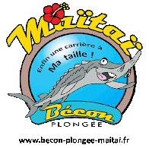merci Jean-Pierre !
Cinq moniteurs pour encadrer nos futurs ACEL et AEEL de cette saison.
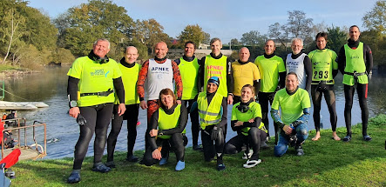

Une eau à 17 °C et un peu de soleil... juste ce qu'il faut pour prendre un maximum de plaisir.
Deux sessions ; une le vendredi de 14h30 à 17h00 parce qu'il faut bien sortir !
Au programme ; immersion libre sur 20 m, poids constant sur 25 m, gueuse lourde sur 25 m et atelier contre-poids histoire d'avoir la panoplie complète du parfait apnéiste ! Sans oublier l'atelir horizontal de Denis 6 m - puis 30 m et à nouveau 6 m !
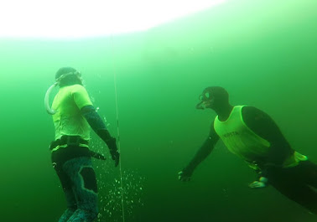
et une seconde le samedi matin de 10 h 30 à 13h00 parce qu'il faut bien rentrer...
Bravo à STANKIEWICZ Katarzyna, HAFDI Rachida, SIKORA Viktor, HENRY Nicolas , BOUFFET David, NOCE Charles-Robert, GARES Pierre-Olivier, LOPEZ Franck, GRANGEON Jean-Paul.
et merci aux encadrants GABORIT Sophie, QUINQUIS Phiphi, LE BOËNNEC Yves, BOUILLAGUET Denis, et GARNIER-GUILBERT Philippe.

